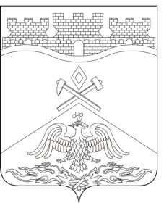
Российская Федерация
Ростовская область
г о р о д Ш а х т ы

ГОРОДСКАЯ ДУМА

РЕШЕНИЕ № 77

8-го заседания городской Думы города Шахты

Принято 27 апреля 2021 года

О внесении изменения в решение городской Думы города Шахты
«Об утверждении структуры Администрации города Шахты»

Руководствуясь частями 4-6 статьи 37 Устава муниципального образования «Город Шахты», городская Дума города Шахты

РЕШИЛА:

- Внести в решение городской Думы города Шахты от 24 января 2017 года № 222 «Об утверждении структуры Администрации города Шахты» следующее изменение:
1) приложение изложить в редакции в соответствии с приложением к настоящему решению.
- Настоящее решение вступает в силу с 01 июля 2021 года.
- Контроль за исполнением настоящего решения возложить на главу Администрации города Шахты А.В. Ковалева и комитет городской Думы города Шахты по местному самоуправлению и молодежной политике (О.Н.Данилов).

Председатель городской Думы –
глава города Шахты А. Горцевской

27 апреля 2021 года

Разослано: Управлению региональной и муниципальной политики Правительства РО, Администрации г.Шахты, ОМС Администрации г.Шахты, прокуратуре, СМИ, дело.

